在Linux中使用LVM构建灵活的磁盘存储（第一部分）
2014-10-7 20:21| 查看: 3899| 评论: 11| 收藏: 4| 分享: 11
来源：tecmint 原文：http://www.tecmint.com/create-lvm-storage-in-linux/作者： Babin Lonston
译文：LCTT http://linux.cn/article-3965-1.html译者： GOLinux
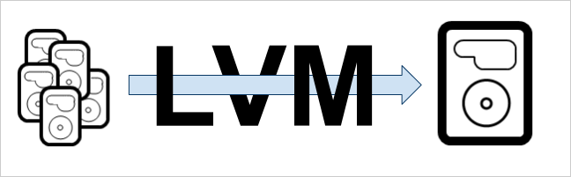
逻辑卷管理器（LVM）让磁盘空间管理更为便捷。如果一个文件系统需要更多的空间，可
以在它的卷组中将空闲空间添加到其逻辑卷中，而文件系统可以根据你的意愿调整大小。
如果某个磁盘启动失败，用于替换的磁盘可以使用卷组注册成一个物理卷，而逻辑卷扩展
可以将数据迁移到新磁盘而不会丢失数据。
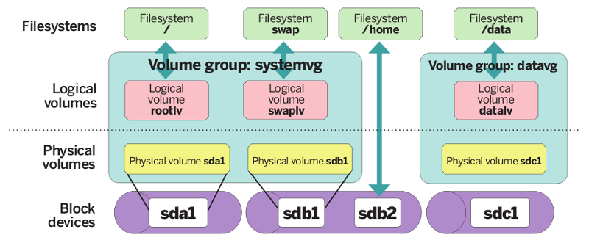
在Linux中创建LVM存储
在如今，每台服务器空间都会因为我们的需求增长而不断扩展。逻辑卷可以用于RAID，
SAN。单个物理卷将会被加入组以创建卷组，在卷组中，我们需要切割空间以创建逻辑卷。
在使用逻辑卷时，我们可以使用某些命令来跨磁盘、跨逻辑卷扩展，或者减少逻辑卷大小，
而不用重新格式化和重新对当前磁盘分区。卷可以跨磁盘抽取数据，这会增加I/O数据量。

LVM特性
- 可以在任何时候灵活地扩展空间。
- 可以安装和处理任何文件系统。
- 可以通过迁移来恢复错误磁盘。
- 可以使用快照功能恢复文件系统到先前的阶段。等等……

我的服务器设置 - 需求
- 操作系统 —— 安装有LVM的CentOS 6.5
- 服务器IP地址 —— 192.168.0.200

在Linux中创建LVM磁盘存储
- 我们已经在虚拟磁盘（VDA）中使用了带LVM的CentOS 6.5操作系统。在此，
- 我们可以使用下列命令查看到物理卷（PV），卷组（VG），逻辑卷（LV）。
- # pvs
- # vgs
- # lvs
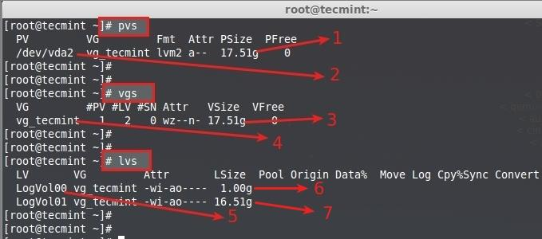
检查物理卷
下面是上面截图中各个参数的说明。
- 物理磁盘大小（PV Size）
- 用作虚拟磁盘vda的磁盘
- 卷组大小（VG Size）
- 卷组名称（vg_tecmint）
- 逻辑卷名称（LogVol00，LogVol01）
- LogVol00分配给swap，大小1GB
- LogVol01分配给/，大小16.5GB
从上面看，我们可以知道VDA磁盘中没有足够的空闲空间。
- 为了创建一个新卷组，我们需要在这台服务器上添加额外的3个硬盘。3个驱动器不是
- 强制使用的，只要一个就足够用来创建新的VG，并在其中创建LV了。我在这里添加了
- 更多的磁盘，目的只是用于演示和更多命令功能的说明。
下面是我已经额外添加的磁盘。
- sda, sdb, sdc

- # fdisk -l
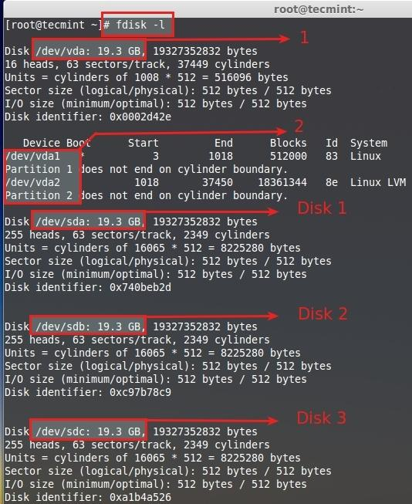
验证添加的磁盘
- 用于操作系统（CentOS 6.5）的默认磁盘。
- 默认磁盘上定义的分区（vda1 = swap），（vda2 = /）。
- 额外添加的磁盘Disk1，Disk2，Disk3。
各个磁盘大小都是20GB，默认的卷组的PE大小为4MB，我们在该服务器上配置的卷组
使用默认PE。
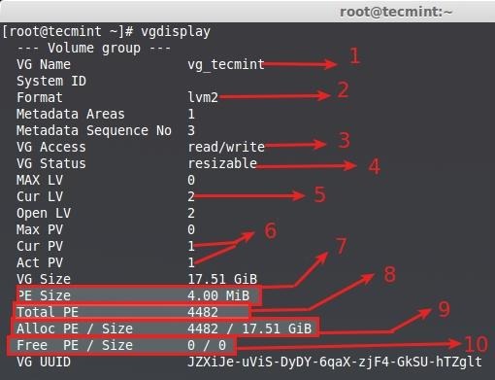
卷组显示
- VG Name – 卷组名称。
- Format – LVM架构使用LVM2。
- VG Access – 卷组为读写模式，备好待用。
- VG Status – 卷组可调整大小，如果我们需要添加更多空间，我们可以扩展更多。
- Cur LV – 当前卷组中有2个逻辑卷。
- CurPV and Act PV – 当前使用的物理磁盘是1（vda），已被激活，因此我们可以使用该卷组。
- PE Size – 磁盘的物理扩展大小，可以定义使用PE，或者GB，LVM的默认PE大小是4MB。例如，如果我们需要创建5GB大小的逻辑卷，我们可以使用总计1280 PE，你们懂我的意思么？
这里解释一下 -> 1024MB = 1GB，这样的话，1024MB x 5 = 5120PE = 5GB，
然后5120/4 = 1280，4是默认的PE大小。
- Total PE – 该卷组具有的PE数量。
- Alloc PE – 总的PE使用量，已经使用的全部PE，4482 x 4PE = 17928。
- Free PE – 这里因为已经使用，所以没有空闲PE了。
- 只使用了vda，当前CentOS在使用lvm的vda物理磁盘中安装了/boot，/，swap,，
- 该磁盘中没有空间剩余。
- # df -TH
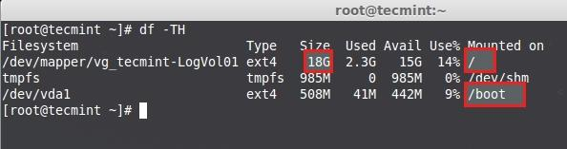
检查磁盘空间
上面的图片中显示了用于根的挂载点已使用了18GB，因此没有空闲空间可用了。
- 那么，让我们创建新的物理卷（pv），以及名为tecmintaddvg的卷组（vg），
- 并在其中创建逻辑卷（lv）。这里，我们可以创建4个逻辑卷，分别名为 tecmint_documents，tecmint_manager以及tecmintaddvg。
我们可以扩展当前使用的卷组以获得更多空间。但在这里，我们将要做的是，创建新的卷组，然后在里面肆意妄为吧。过会儿，我们可以看到怎样来扩展使用中的卷组的文件系统。
在使用新磁盘前，我们需要使用fdisk来对磁盘分区。
- # fdisk -cu /dev/sda
- c – 关闭DOS兼容模式，推荐使用该选项。
- u – 当列出分区表时，会以扇区而不是柱面显示。
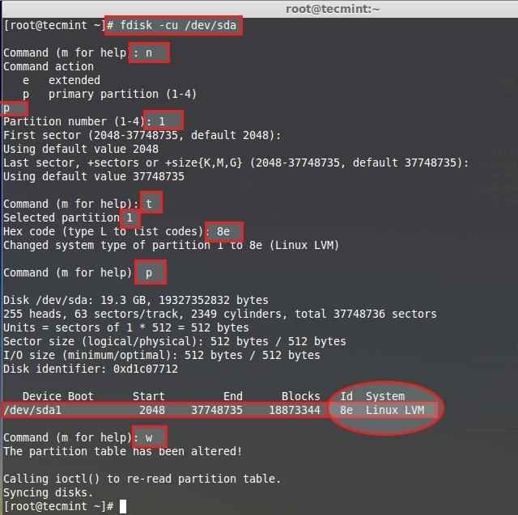
创建新的物理分区
接下来，请遵循以下步骤来创建新分区。
- 选择n来创建新分区。
- 选择p来创建主分区。
- 选择我们需要创建的分区号。
- 按Enter两次来使用整个磁盘空间。
- 我们需要修改新创建的分区类型，输入t。
- 选择需要修改的分区号，选择我们创建的分区号1。
- 这里，我们需要修改类型。我们需要创建LVM，因此我们使用LVM的类型代码8e。如果不知道类型代码，按L来列出所有类型代码。
- 打印我们创建的分区以确认。
- 这里我们可以看到Linux LVM的ID 8e。
- 写入修改并退出fdisk。
重复以上步骤，为另外2个磁盘sdb和sdc创建新分区。然后重启机器，使用fdisk
命令来验证分区表。
- # fdisk –l
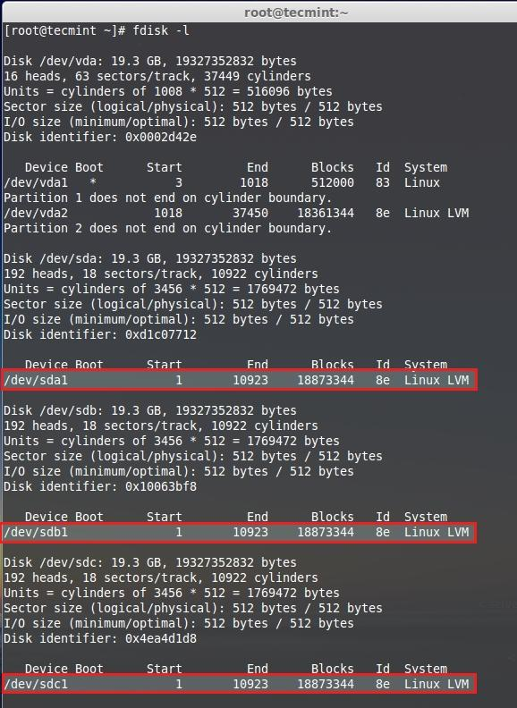
验证分区表

创建物理卷
- 现在，该使用3个磁盘来创建物理卷了。这里，我已经使用pvs命令将物理磁盘列了出来，
现在只有一个默认的pvs被列出来了。
- # pvs
然后，使用命令创建新的物理磁盘。
- # pvcreate /dev/sda1 /dev/sdb1 /dev/sdc1
再次列出磁盘来查看新创建物理磁盘。
- # pvs
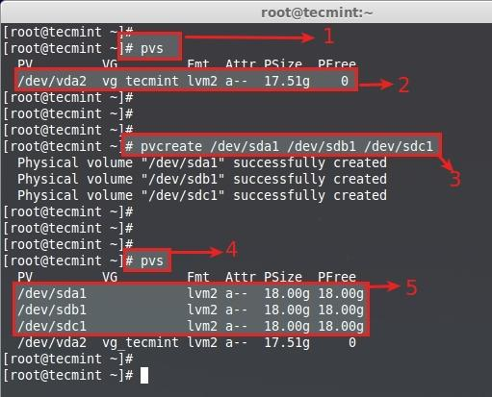
创建物理卷

创建卷组
6. 使用可用的空闲PV来创建名为tecmintaddvg的卷组，PE大小为32。显示当前卷组，我们可以看到只有带有1个PV的一个卷组在使用。
- # vgs
这将使用上面创建的3个物理卷创建名为tecmintaddvg的卷组，PE大小为32MB。
- # vgcreate -s 32M tecmint_add_vg /dev/sda1 /dev/sdb1 /dev/sdc1
接下来，再次运行vgs命令来验证卷组。
- # vgs
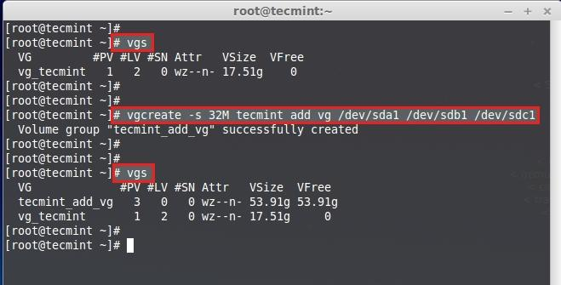
创建卷组
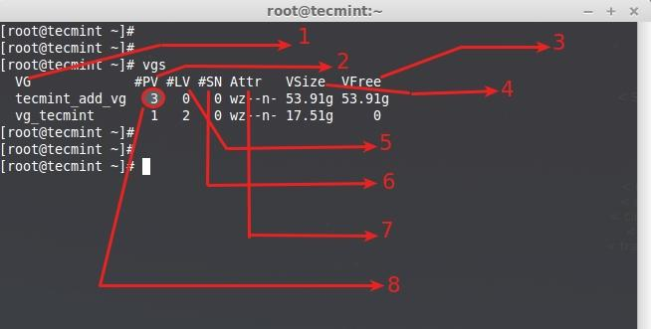
验证卷组
理解vgs命令输出：
- 卷组名。
- 本卷组中使用的物理卷。
- 显示本卷组中的可用空闲空间。
- 卷组总大小。
- 本卷组中的逻辑卷，这里我们还没创建，所以是0。
- SN = 卷组包含的快照数量。（后面，我们会创建一个快照。）
- 卷组状态，如可写，可读，可调整大小，已导出，部分的和集群的。这里是wz——意为w = 可写，z = 可调整大小。
- 卷组中使用的物理卷（PV）数量。
7. 使用命令来显示更多卷组信息。
- # vgs -v
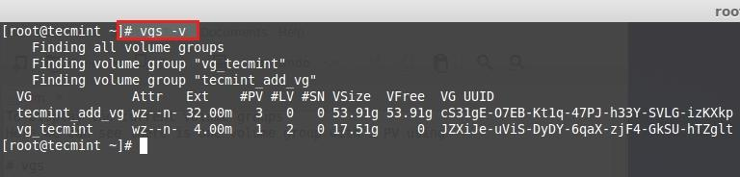
检查卷组信息
8. 要获取更多关于新创建的卷组信息，运行以下命令。
- # vgdisplay tecmint_add_vg
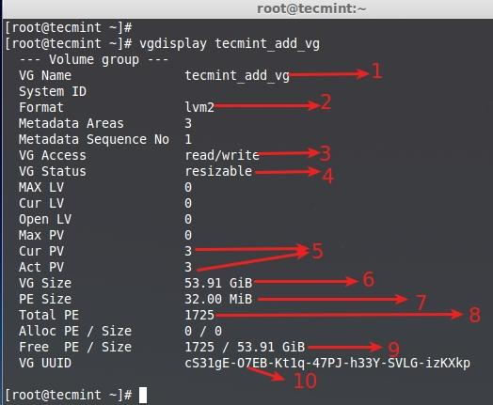
列出新卷组
- 卷组名称
- 使用的LVM架构。
- 可读写，备好待用。
- 该卷组可以调整大小。
- 使用和激活的物理磁盘数量。
- 卷组总大小。
- 这里单个PE大小为32。
- 该卷组中可用的PE总数。
- 当前还没有在卷组中创建任何LV，因此它是空闲的。
- 该卷组的UUID。

创建逻辑卷
9. 现在，创建3个名为tecmint_documents,tecmint_manager和tecmint_public的逻辑卷。这里，我们可以看到如何分别以PE为单位和GB为单位来创建逻辑卷。首先，使用以下命令来列出当前逻辑卷。
- # lvs
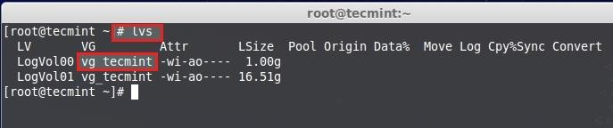
列出当前卷组
10. 这些逻辑卷处于vg_tecmint卷组中使用pvs命令来列出并查看有多少空闲空间可以创建逻辑卷。
- # pvs
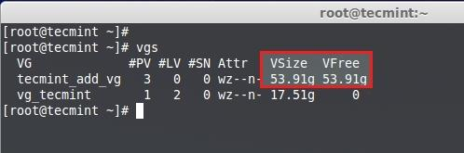
检查空闲空间
11. 卷组大小为54GB，而且未被使用，所以我们可以在该组内创建LV。让我们将卷组平均划分大小来创建3个逻辑卷，就是说54GB/3 = 18GB，创建出来的单个逻辑卷应该会是18GB。
方法1： 使用PE创建逻辑卷
首先，让我们使用物理扩展（PE）为单位来创建逻辑卷。我们需要知道分配到该卷组的默认PE大小，以及总的可用PE大小来创建新的逻辑卷，运行下面的命令来获取使用中的卷组信息。
- # vgdisplay tecmint_add_vg
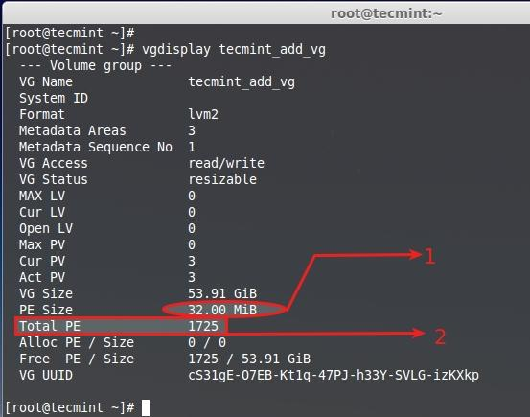
创建新逻辑卷
- 默认分配给该卷组的PE为32MB，这里单个的PE大小为32MB。
- 总可用PE是1725。
只要用bc命令做一点小小的计算来看看就知道了。
- # bc

- 1725PE/3 = 575 PE.
- 575 PE x 32MB = 18400 --> 18GB
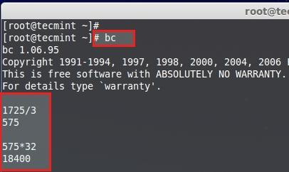
计算磁盘空间
按CRTL+D退出bc。现在让我们使用575个PE来创建3个逻辑卷。
- # lvcreate -l (Extend size) -n (name_of_logical_volume) (volume_group)
- # lvcreate -l 575 -n tecmint_documents tecmint_add_vg
- # lvcreate -l 575 -n tecmint_manager tecmint_add_vg
- # lvcreate -l 575 -n tecmint_public tecmint_add_vg
- -l – 使用扩展大小创建
- -n – 给逻辑卷命名
使用lvs命令来列出创建的逻辑卷。
- # lvs
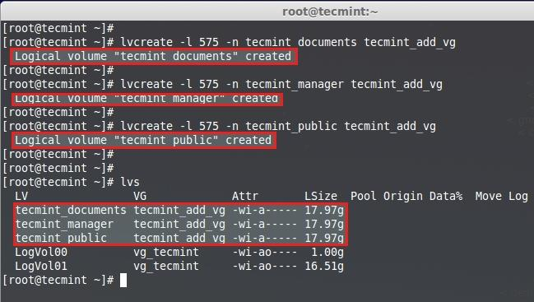
列出创建的逻辑卷
方法2： 使用GB大小创建逻辑卷
在使用GB大小创建逻辑卷时，我们不能获得精确的大小。因此，最好的办法是用扩展。
- # lvcreate -L 18G -n tecmint_documents tecmint_add_vg
- # lvcreate -L 18G -n tecmint_manager tecmint_add_vg
- # lvcreate -L 18G -n tecmint_public tecmint_add_vg
- # lvcreate -L 17.8G -n tecmint_public tecmint_add_vg
使用lvs命令来列出创建的逻辑卷。
- # lvs
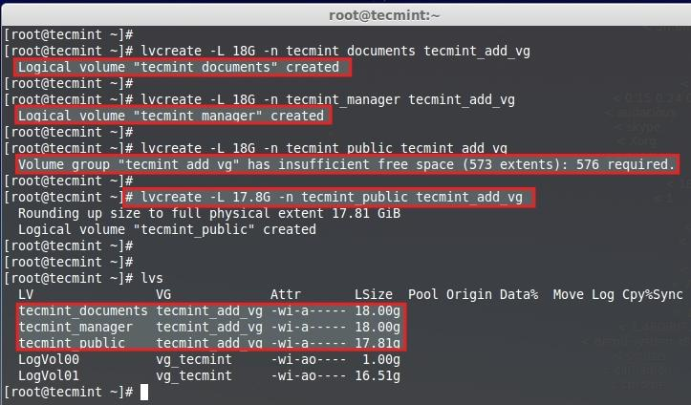
验证创建的逻辑卷
这里，我们可以看到，当创建第三个LV的时候，我们不能收集到18GB空间。这是因为尺寸有小小的改变，但在使用或者尺寸来创建LV时，这个问题会被忽略。
创建文件系统
12. 要使用逻辑卷，我们需要格式化。这里我使用ext4文件系统来创建卷，并打算挂载到/mnt。
- # mkfs.ext4 /dev/tecmint_add_vg/tecmint_documents
- # mkfs.ext4 /dev/tecmint_add_vg/tecmint_public
- # mkfs.ext4 /dev/tecmint_add_vg/tecmint_manager
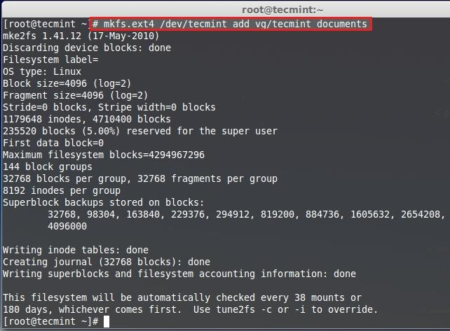
创建Ext4文件系统
13. 让我们在/mnt下创建目录，并将已创建好文件系统的逻辑卷挂载上去。
- # mount /dev/tecmint_add_vg/tecmint_documents /mnt/tecmint_documents/
- # mount /dev/tecmint_add_vg/tecmint_public /mnt/tecmint_public/
- # mount /dev/tecmint_add_vg/tecmint_manager /mnt/tecmint_manager/
使用下面的命令来列出并确认挂载点。
- # df -h
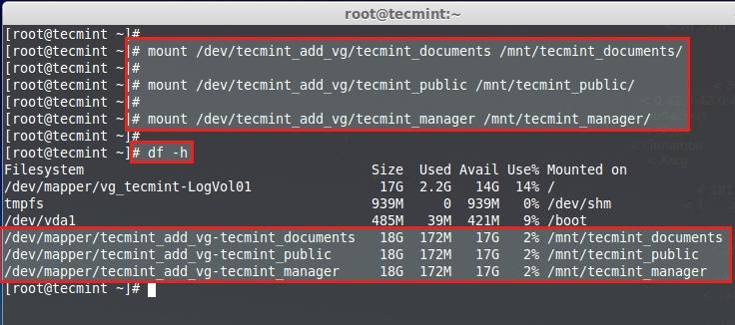
挂载逻辑卷
永久挂载
现在，这些逻辑卷是临时挂载上去的，要永久挂载，我们需要添加条目到fstab中。要达到这个目的，让我们使用下面的命令来获取挂载条目
- # cat /etc/mtab
在输入来自mtab中的挂载条目内容时，我们需要在fstab中做些小小的改变，修改rw为默认。
- # vim /etc/fstab
我们的fstab条目应该和下面的类似，使用wq！保存并退出fstab。
- /dev/mapper/tecmint_add_vg-tecmint_documents /mnt/tecmint_documents ext4 defaults 0 0
- /dev/mapper/tecmint_add_vg-tecmint_public /mnt/tecmint_public ext4 defaults 0 0
- /dev/mapper/tecmint_add_vg-tecmint_manager /mnt/tecmint_manager ext4 defaults 0 0
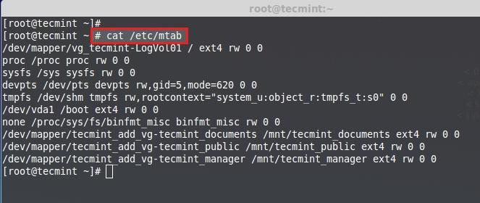
获取mtab挂载条目*
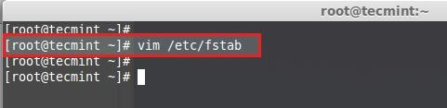
打开fstab文件
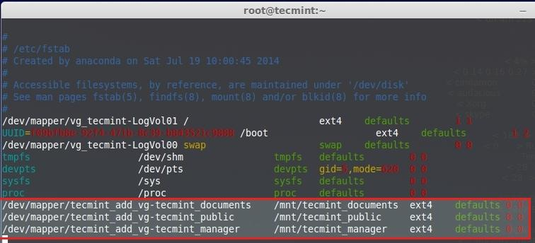
添加自动挂载条目
重启前，执行mount -a命令来检查fstab条目。
- # mount -av
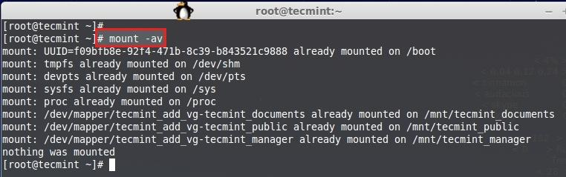
验证fstab条目
这里，我们已经了解了怎样来使用逻辑卷构建灵活的存储，从使用物理磁盘到物理卷，物理卷到卷组，卷组再到逻辑卷。
在我即将奉献的文章中，我将介绍如何扩展卷组、逻辑卷，减少逻辑卷，拍快照以及从快照中恢复。

via: http://www.tecmint.com/create-lvm-storage-in-linux/
作者：Babin Lonston 译者：GOLinux 校对：wxy
本文由 LCTT 原创翻译，Linux中国 荣誉推出

